**УДК 69.059.7:658.2**

DOI: 10.30838/J.BPSACEA.2312.270421.63.752

**розроблення Методики оцінювання умов реконструкції промислових будівель зі зміною функціонального призначення Й обґрунтування ефективних організаційно-технологічних рішень**

заяць є. і.1, *докт. техн. наук, доц.,*

ковальов В. В.2*, *канд. техн. наук, доц.,*

косолапов а. ф.3, *канд. техн. наук, доц.*

1 Кафедра планування і організації виробництва, Придніпровська державна академія будівництва та архітектури, вул. Чернишевського, 24-а, 49600, Дніпро, Україна, тел. +38 (056) 756-33-66, e-mail: zei83dici@gmail.com, ORCID ID: 0000-0002-7382-919Х

2*Кафедра інженерної геології і геотехніки, Придніпровська державна академія будівництва та архітектури, вул. Чернишевського, 24-а, 49600, Дніпро, Україна, тел. +38 (068) 906-86-42, e-mail: kovvyach12@gmail.com, ORCID ID: 0000-0001-6731-4192

3 Кафедра геодезії, Національний технічний університет «Дніпровська політехніка», пр. Дмитра Яворницького, 19, 49005, Дніпро, Україна, тел. +38 (056) 373-07-69, e-mail: sgm@sgm.org.ua, ORCID ID: 0000-0001-8931-0352

**Анотація. *Постановка проблеми.*** На разі актуальним постає завдання створення інструментарію оцінювання тривалості і вартості реконструкції промислових будівель зі зміною їх функціонального призначення, з урахуванням ймовірнісних впливів мінливого зовнішнього середовища, ресурсних обмежень проекту та дотриманням сучасних вимог щодо об’єктів будівництва, призначеного, перш за все, для потреб замовника, інвестора. ***Мета статті.*** Виклад основних положень методики оцінювання умов реконструкції промислових будівель зі зміною їх функціонального призначення й обґрунтування ефективних організаційно-технологічних рішень із виконання будівельних робіт. ***Висновок.*** Вибір ефективних організаційно-технологічних рішень із виконання будівельних робіт заснований на оцінюванні умов реконструкції промислових будівель зі зміною їх функціонального призначення, з урахуванням існуючих ресурсних обмежень, вимог до енергоефективності, безпечності, якості та екологічності об’єктів, прийнятного рівня ризику, умов стійкості схилів та стійкості будівель, розташованих на схилах. Обґрунтування та вибір раціональних організаційно-технологічних рішень засновані на визначенні тривалості і вартості реконструкції промислових будівель зі зміною функціонального призначення, у розрахунку яких необхідно брати до уваги системний вплив визначальних факторів та ймовірнісну природу цього впливу, а також можливості коригування рішень, що розглядаються, з метою забезпечення заданих ресурсних обмежень. Основна особливість розробленого підходу *–* те, що, змінюючи значення факторів впливу, в межах існуючих ресурсних обмежень отримуємо різні варіанти рішень із відповідними значеннями тривалості і вартості реконструкції промислових будівель зі зміною функціонального призначення. Вибір найбільш раціонального рішення з отриманих варіантів здійснюватиме замовник (інвестор) залежно від можливостей і побажань.

**Ключові слова**: *організаційно-технологічні рішення; реконструкція; промислова будівля; функціональне призначення; тривалість; вартість; ефективне використання ресурсів*

**Development of the methodS for assessing   
the conditions for the reconstruction of industrial buildings with a change in functional purpose   
and the substantiation for effective organizational   
and technological decisions**

zaiats ye.i.1, *Dr. Sc. (Tech.), Assoc. Prof.,*

kOVALIOV V.V.2*, *Cand. Sc. (Tech.), Assoc. Prof.,*

kosolapov a.F.3*, *Cand. Sc. (Tech.), Assoc. Prof.*

1 Department of Planning and Organization of Production, Prydniprovska State Academy of Civil Engineering and Architecture,   
24-a, Chernyshevskoho Str., 49600, Dnipro, Ukraine, tel. +38 (056) 756-33-66, e-mail: zei83dici@gmail.com, ORCID ID: 0000-0002-7382-919Х

2* Department of Engineering Geology and Geotechnics, Prydniprovska State Academy of Civil Engineering and Architecture, 24-a, Chernyshevskoho Str., 49600, Dnipro, Ukraine, tel. +38 (068) 906-86-42, e-mail: kovvyach12@gmail.com, ORCID ID: 0000-0001-6731-4192

3* Department of Geodesy, National Technical University “Dnipro University of Technology”, 19, Dmytra Yavornytskoho Ave., 49005, Dnipro, Ukraine, tel. +38 (056) 373-07-69, e-mail: sgm@sgm.org.ua, ORCID ID: 0000-0001-8931-0352

**Abstract. *Raising of problem.*** Today, the task of creating the toolkit for estimating the duration and cost of the reconstruction of industrial buildings with a change in their functional purpose is important, taking into account the probabilistic impact of the changing external environment, the resource restrictions of the project and compliance with modern requirements for construction objects intended primarily for the needs of the customer, investor. ***Purpose of the article***. Statement of the main provisions of the methods for assessing the conditions for the reconstruction of industrial buildings with a change in their functional appointment and the substantiation for the effective organizational and technological decisions for the production of building work. ***Conclusion***. The choice of effective organizational and technological decisions for building work is based on the assessment of the conditions for the reconstruction of industrial buildings with a change in their functional purposes, taking into account the existing resource restrictions, the requirements for energy efficiency, safety, quality and environmental friendliness of objects, acceptable risk levels, the conditions for the stability of the slopes and the sustainability of buildings, located on the slopes. The substantiation and the choice of rational organizational and technological decisions are based on determining the duration and cost of reconstruction of industrial buildings with a change in functional purpose, when calculating which it is necessary to take into account the systemic effect of determining factors and probabilistic nature of this impact, as well as the possibility of adjusting the decisions considered in order to ensure the specified resource restrictions. The main feature of the developed approach is that, changing the values of determining factors, within the existing resource restrictions, we obtain various solutions with the corresponding values of the duration and cost of the reconstruction of industrial buildings with a change in functional purpose. The choice of the most rational decision from the options received is carried out by the customer (investor), depending on the possibilities and wishes.

**Keywords:** *organizational and technological decisions; reconstruction; industrial building; functional purpose; duration; cost; efficient use of resources*

**Постановка проблеми**. На разі актуальним бачиться завдання створення інструментарію оцінювання тривалості і вартості реконструкції промислових будівель зі зміною їх функціонального призначення, з урахуванням ймовірнісних впливів мінливого зовнішнього середовища, ресурсних обмежень проекту та дотриманням сучасних вимог щодо об’єктів будівництва, призначеного, перш за все, для потреб замовника, інвестора.

**Аналіз публікацій**. Проблемі розроблення та обґрунтування організаційно-технологічних рішень реконструкції промислових будівель присвячено наукові праці К. Б. Ганієва [2], Д. Ф. Гончаренка [3], В. А. Давидова [4], В. М. Кірноса [7], О. Ф. Осипова [9] та інших учених.

Завдання прогнозування та оптимізації параметрів технологічних процесів і систем організації будівництва, підвищення організаційно-технологічної надійності будівництва висвітлювали публікації О. І. Менейлюка [8], В. Р. Млодецького [6], С. В. Шатова [12], І. В. Шумакова [13] та інших дослідників.

Розробленню та оптимізації форм керування будівельним виробництвом, обґрунтуванню і вибору раціональних організаційних структур і методів керування в будівництві, розвитку інформаційних технологій організації та управління будівництвом, удосконаленню методів створення та експлуатації нерухомості присвячено дослідження Є. Ю. Антипенка [1], В. І. Доненка [5], Є. І. Зайця [6], В. Р. Млодецького [6], О. А. Тугая [10], Д. О. Чернишева [11] та інших.

Результати виконаного аналізу наукових праць провідних учених і фахівців у галузі проектування, реконструкції та експлуатації промислових будівель [14–16; 19] дозволили зробити висновок про відсутність єдиного підходу як до розроблення та обґрунтування організаційно-технологічних рішень реконструкції промислових будівель зі зміною їх функціонального призначення, так і до врахування факторів впливу та вибору критерію ефективності управління, а також про відсутність вичерпного наукового обґрунтування прогнозованих показників ефективності організаційно-технологічних рішень, які забезпечують підвищення якості реконструкції будівель і споруд за умови ефективного використання ресурсів та зниження несприятливих впливів на довкілля.

**Мета статті** *–* виклад основних положень методики оцінювання умов реконструкції промислових будівель зі зміною їх функціонального призначення і обґрунтування ефективних організаційно-технологічних рішень із виконання будівельних робіт.

**Результати досліджень**. Вибір ефективних організаційно-технологічних рішень із виконання будівельних робіт заснований на оцінюванні умов реконструкції промислових будівель зі зміною їх функціонального призначення, з урахуванням існуючих ресурсних обмежень, вимог до енергоефективності, безпечності, якості та екологічності об’єктів, прийнятного рівня ризику, умов стійкості схилів та стійкості будівель, розташованих на схилах.

Обґрунтування та вибір раціональних організаційно-технологічних рішень засновані на визначенні тривалості і вартості реконструкції промислових будівель зі зміною функціонального призначення, у розрахунку яких необхідно брати до уваги системний вплив визначальних факторів та ймовірнісну природу цього впливу, а також можливості коригування рішень, що розглядаються, з метою забезпечення заданих ресурсних обмежень.

Запропонований методичний підхід до обґрунтування і вибору раціональних організаційно-технологічних рішень реконструкції промислових будівель зі зміною функціонального призначення передбачає формування множини вихідних даних, множини вимог і обмежень щодо отримання та застосування очікуваного результату, з урахуванням існуючих ресурсних обмежень, вимог до енергоефективності, безпечності, якості та екологічності об’єктів, прийнятного рівня ризику, умов стійкості схилів та стійкості будівель, розташованих на схилах.

Цей підхід дозволяє здійснювати коригування організаційно-технологічних рішень для забезпечення заданих ресурсних обмежень шляхом поступового наближення до заданих умов.

Коригування рішень здійснюється покроково, доти, поки вимоги замовника і можливості підрядника не будуть збалансовані.

Як вихідні дані розглядаємо такі:

*  – фізичний знос будівлі, %;
*  – вільна площа території об’єкта реконструкції;
*  – площа, необхідна для розміщення тимчасової будівельної інфраструктури;
*  – протяжність інженерних мереж, які потребують захисту або перенесення в процесі реконструкції;
*  – загальна протяжність інженерних мереж об’єкта реконструкції;
*  – будівельний обсяг інженерних споруд, які підлягають знесенню;
*  – будівельний обсяг інженерних споруд, які підлягають реконструкції;
*  – -та складова фактора якості будівлі;
*  – кількість складових фактора якості будівлі;
*  – складова фактора енергоефективності, яка характеризує поліпшення теплотехнічних показників огороджувальних конструкцій;
*  – складова фактора енергоефективності, яка характеризує споживання енергетичних ресурсів інженерними системами;
*  – коефіцієнт вагомості складової фактора енергоефективності, яка характеризує поліпшення теплотехнічних показників огороджувальних конструкцій;
*  – коефіцієнт вагомості складової фактора енергоефективності, яка характеризує споживання енергетичних ресурсів інженерними системами;
*  – -й елемент складової фактора енергоефективності, яка характеризує поліпшення теплотехнічних показників огороджувальних конструкцій;
*  – кількість елементів складової фактора енергоефективності, яка характеризує покращення теплотехнічних показників огороджувальних конструкцій;
*  – -й елемент складової фактора енергоефективності, яка характеризує споживання енергетичних ресурсів інженерними системами;
*  – кількість елементів складової фактора енергоефективності, яка характеризує споживання енергетичних ресурсів інженерними системами;
* ,  – складові відповідно безпечності території та безпечності власне будівлі;
* ,  – коефіцієнти вагомості складових відповідно безпечності території та безпечності власне будівлі;
*  – -та складова безпечності території будівлі;
*  – кількість складових безпечності території будівлі;
*  – -та складова безпечності власне будівлі;
*  – кількість складових безпечності власне будівлі;
*  – складова фактора екологічності зовнішнього середовища будівлі;
*  – складова фактора екологічності внутрішнього середовища будівлі;
* ,  – коефіцієнти вагомості складових фактора екологічності відповідно зовнішнього і внутрішнього середовища будівлі;
*  – -й елемент складової фактора екологічності зовнішнього середовища будівлі;
*  – кількість елементів складової фактора екологічності зовнішнього середовища будівлі.

Використовуючи вищенаведені вихідні дані, за формулами, наведеними в [17], розраховують значення визначальних факторів, а саме:

* значення фактора технічного стану будівлі ();
* значення фактора стисненості території об’єкта реконструкції ();
* значення фактора насиченості території промислового підприємства інженерними спорудами та умов їх експлуатації ();
* значення фактора насиченості території промислового підприємства інженерними мережами та умов їх експлуатації ();
* значення фактора якості будівлі ();
* значення фактора енергоефективності будівлі ();
* значення фактора безпечності будівлі ();
* значення фактора екологічності будівлі ().

На підставі отриманих значень визначальних факторів, застосовуючи статистично достовірні моделі для обґрунтування тривалості і вартості реконструкції промислових будівель зі зміною функціонального призначення, обчислюємо прогнозовані показники реконструкції.

Якщо прогнозовані значення тривалості і вартості реконструкції промислової будівлі зі зміною функціонального призначення не відповідають вимогам замовника, здійснюється коригування вихідних параметрів, повторний розрахунок значень визначальних факторів, а також значень тривалості і вартості реконструкції промислової будівлі зі зміною функціонального призначення.

Якщо прогнозовані значення тривалості і вартості реконструкції промислової будівлі зі зміною функціонального призначення відповідають вимогам замовника, переходимо до обчислення значення ризику проекту (), відповідно до положень, викладених у [18].

Якщо значення рівня ризику, асоційованого з конкретним проектом реконструкції промислової будівлі зі зміною функціонального призначення (), більше за рівень допустимого ризику (), необхідно з’ясувати, чи можливо знизити рівень ризику проекту. Якщо така можливість існує, розробляються заходи щодо зниження рівня ризику проекту.

Після цього знову перевіряється умова . Якщо ця умова не виконується, приймається рішення про недоцільність подальшого розгляду і реалізації проекту. Якщо ж ця умова виконується, для будівлі, що розташована на схилі, визначається значення коефіцієнта стійкості з отриманням інтервальних значень.

Після цього перевіряється дотримання умови . Якщо ця умова не дотримується, необхідно розробити заходи з підвищення стійкості схилу.

Якщо вказана умова дотримується, це означає, що умова стійкості схилу виконується.

Таким чином, отримуємо прогнозовані значення тривалості і вартості реконструкції промислових будівель зі зміною функціонального призначення, засновані на оцінюванні умов реконструкції, з урахуванням існуючих ресурсних обмежень, забезпеченням збалансованості можливостей замовника і підрядника, дотриманням вимог щодо енергоефективності, безпечності, якості та екологічності об’єктів, прийнятного рівня ризику, умов стійкості схилів та стійкості будівель, розташованих на схилах.

Запропонований методичний підхід до оцінювання умов реконструкції промислових будівель зі зміною їх функціонального призначення і обґрунтування ефективних організаційно-технологічних рішень з виконання будівельних робіт, із урахуванням існуючих ресурсних обмежень, вимог до енергоефективності, безпечності, якості та екологічності об’єктів, прийнятного рівня ризику, умов стійкості схилів та стійкості будівель, розташованих на схилах, призначений, перш за все, для замовників, інвесторів, підрядників, органів державного управління і місцевого самоврядування, розробників інвестиційно-будівельних проектів, і може бути застосований, зокрема, для формування договірних відносин, проведення підрядних торгів, земельних аукціонів тощо.

У випадку, коли користувачем запропонованого підходу постає замовник або інвестор, доцільно буде врахувати містобудівну цінність території шляхом множення прогнозованого значення вартості реконструкції промислових будівель зі зміною їх функціонального призначення на відповідний коефіцієнт.

Для забезпечення актуальною інформацією щодо прогнозованої тривалості і вартості реконструкції промислових будівель зі зміною їх функціонального призначення для прийняття своєчасних рішень необхідний інструмент оперативного оброблення та аналізу вихідних даних. Із цією метою здійснено програмну реалізацію моделей обґрунтування раціональних організаційно-технологічних рішень реконструкції промислових будівель зі зміною функціонального призначення за допомогою додатка Microsoft Access, засоби якого дозволяють суттєво спростити процеси введення та оброблення початкових даних, аналізу цих даних, а також подання розрахованих значень досліджуваних показників у вигляді звітів.

Розроблений програмний продукт дозволяє приймати науково обґрунтовані рішення щодо ефективності організаційно-технологічних рішень реконструкції промислових будівель зі зміною функціонального призначення за критеріями тривалості і вартості завдяки врахуванню системного впливу визначальних факторів.

Введення вихідної інформації виконується за допомогою закладок, що містять окремі поля, з яких інформація надходить до бази даних, де потім зберігається.

Інформація вводиться по групах, що відповідають назві закладок у формі для введення та зміни даних (рис. 1).

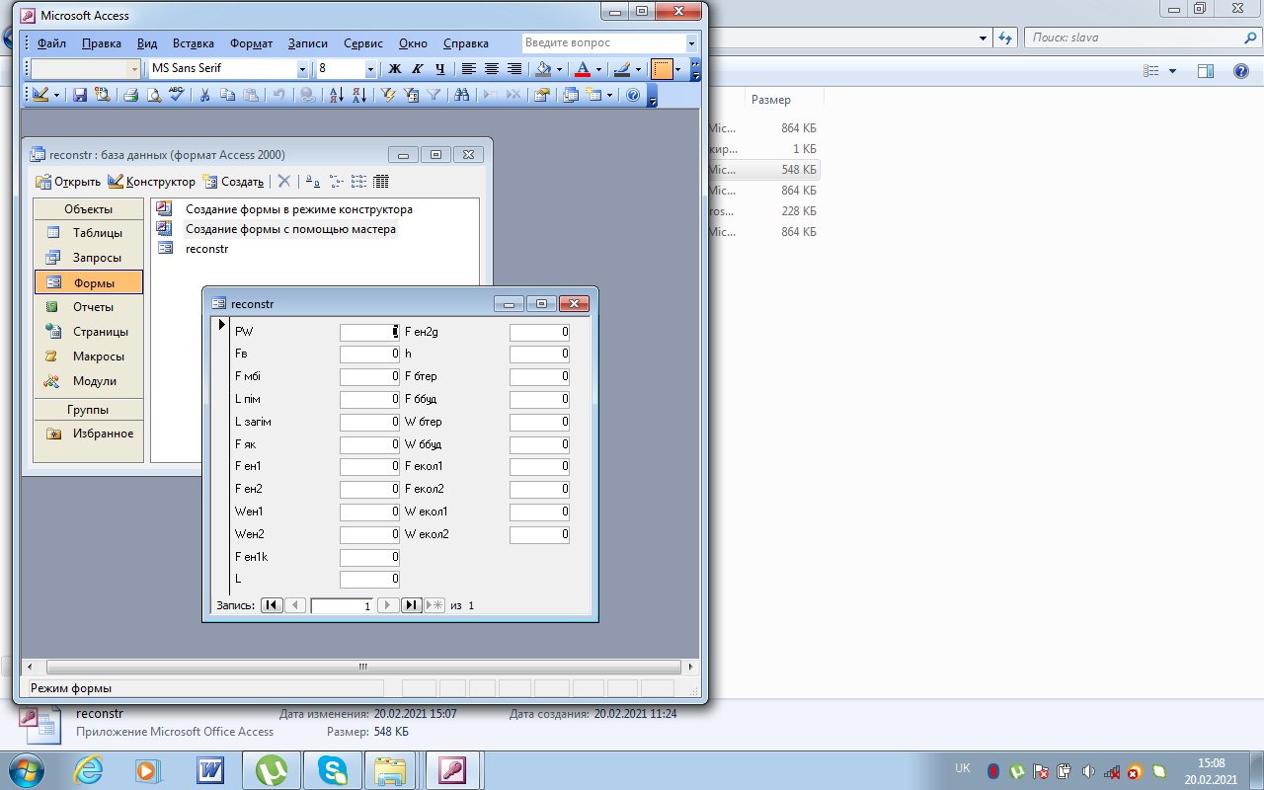

*Рис. 1. Введення до бази даних вихідної інформації щодо значень складових факторів*

Результати розрахунку прогнозованих тривалості і вартості реконструкції промислових будівель зі зміною їх функціонального призначення наведені у звіті про одержані результати.

Отримані розрахункові значення тривалості і вартості реконструкції промислових будівель зі зміною функціонального призначення можна, для зручності користування даними, відсортувати за зростанням.

За результатами виконаних розрахунків здійснюється виведення значень прогнозованих тривалості і вартості реконструкції промислових будівель зі зміною їх функціонального призначення (рис. 2).

Розроблений програмний продукт на основі створеної бази даних може бути вдосконалений відповідно до потреб користувача/замовника та переліку виконуваних завдань.

Застосування такого програмного продукту для вирішення питання обґрунтування організаційно-технологічних рішень реконструкції промислових будівель зі зміною функціонального призначення дозволить суттєво скоротити витрати часу, зменшити трудомісткість і підвищити рівень оперативності надання оброблених даних для подальшого прийняття рішень.

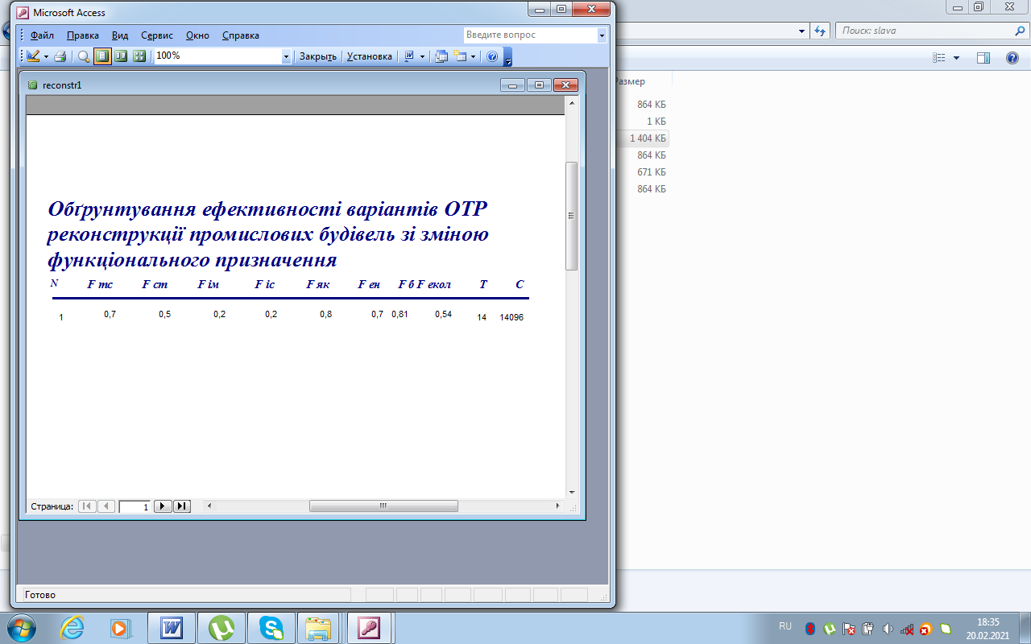

*Рис. 2. Виведення прогнозованих значень тривалості і вартості реконструкції промислових будівель  
зі зміною їх функціонального призначення*

Розроблений методичний підхід може бути використаний для обґрунтування показників ефективності організаційно-технологічних рішень реконструкції промислових будівель зі зміною їх функціонального призначення, а саме: промислово-складських будівель підприємств переважно легкої і харчової промисловості, друкарень тощо; переважно одноповерхових; площею 900…4 000 м2; з цегляними несними стінами або самонесними стінами зі збірних легкобетонних панелей; переважно прямокутної форми у плані.

Ефективність і практична цінність отриманих результатів дослідження та розроблених на їх основі рекомендацій підтверджена випробуванням і впровадженням у проектних та будівельних організаціях.

**Висновки**. Основна особливість розробленого підходу полягає в тому, що, змінюючи значення факторів впливу в межах існуючих ресурсних обмежень, отримуємо різні варіанти рішень із відповідними значеннями тривалості і вартості реконструкції промислових будівель зі зміною функціонального призначення. Вибір найбільш раціонального рішення з отриманих варіантів здійснюватиме замовник (інвестор) залежно від можливостей і побажань.

Таким чином, запропонований методичний підхід до оцінювання умов реконструкції промислових будівель зі зміною їх функціонального призначення і обґрунтування ефективних організаційно-технологічних рішень із виконання будівельних робіт забезпечує можливість:

* зменшення підприємницького ризику;
* врахування особливостей об’єкта реконструкції та умов виконання робіт;
* визначення показників ефективності організаційно-технологічних рішень реконструкції промислових будівель зі зміною їх функціонального призначення існуючих ресурсних обмежень;
* розрахунку тривалості та вартості реконструкції промислових будівель зі зміною їх функціонального призначення з урахуванням системного впливу визначальних організаційно-технологічних, технічних і управлінських факторів;
* одержання обґрунтованих значень тривалості і вартості реконструкції промислових будівель зі зміною їх функціонального призначення залежно від наявної вихідної інформації щодо об’єкта та умов реконструкції;
* уточнення значень показників ефективності організаційно-технологічних рішень реконструкції промислових будівель зі зміною функціонального призначення на різних етапах їх життєвого циклу, завдяки коригуванню значень тривалості та вартості реконструкції шляхом варіювання параметрів, які входять до складу визначальних факторів.

**СПИСОК ВИКОРИСТАНИХ ДЖЕРЕЛ**

1. Антипенко Є. Ю. Науково-акомодативні засади ресурсно-календарного моделювання будівельного виробництва : автореф. дис. на здоб. наук. ступ. д-ра техн. наук : 05.23.08. Київ, 2011. 40 с.
2. Ганиев К. Б. Совершенствование организации реконструкции и расширения промышленных предприятий : автореф. дисс. на соиск. учен. степ. д-ра техн. наук : 05.23.08. Москва, 1991. 36 с.
3. Гончаренко Д. Ф. Методы формирования инженерной подготовки реконструкции промышленных предприятий : автореф. дисс… д-ра техн. наук : 05.23.08. Москва, 1992. 34 с.
4. Давыдов В. А. Научно-методологические принципы обоснования организационно-технологических решений реконструкции промышленных зданий : автореф. дисс. на соиск. учен. степ. д-ра техн. наук : 05.23.08. Санкт-Петербург, 1992. 60 с.
5. Доненко В. І. Теоретико-методологічний комплекс забезпечення адаптивного розвитку будівельних організацій : автореф. дис. на здоб. наук. ступ. д-ра техн. наук : 05.23.08. Київ, 2011. 40 с.
6. Заяць Є. І., Млодецький В. Р., Ткач Т. В., Мартиш О. О. Методи забезпечення управлінської реалізованості календарних планів зведення об’єктів будівництва : монографія. Дніпро : Акцент-ПП, 2019. 148 с.
7. Кирнос В. М. Научно-методологические основы организационно-технологического регулирования продолжительности и стоимости реконструкции промышленных предприятий : дисс. … д-ра техн. наук : 05.23.08. Харьковск. гос. техн. ун-т стр-ва и арх-ры. Харьков, 1994. 351 с.
8. Менейлюк О. І. Розробка теоретичних основ, дослідження і впровадження інновацій при будівництві методом «стіна в грунті» : автореф. дис. на здоб. наук. ступ. д-ра техн. наук : 05.23.08. Харків, 2001. 28 с.
9. Осипов О. Ф. Система обґрунтування та вибору організаційно-технологічних рішень реконструкції будівель : автореф. дис. на здоб. наук. ступ. д-ра техн. наук : 05.23.08. Одеса, 2015. 43 с.
10. Тугай О. А., Осипова А. О. Передумови вдосконалення організаційно-технологічних рішень ревіталізації технологічних процесів будівельного виробництва. *Управління розвитком складних систем*. 2017. Вип. 30. С. 200–204.
11. Чернишев Д. О. Методологія, аналітичний інструментарій та практика організації біосферосумісного будівництва. Київ : КНУБА, 2017. 294 с.
12. Шатов С. В. Формування організаційно-технологічних рішень розбирання руйнувань будівель в особливих умовах : автореф. дис. на здобуття наук. ступ. д-ра техн. наук : 05.23.08. Дніпропетровськ, 2014. 37 с.
13. Шумаков И. В., Каржинерова Е. Г. Особенности производства строительно-монтажных работ в условиях реконструкции при ревитализации промышленных зданий. *Науковий вісник будівництва*. Харків : ХНУБА, ХОТВ АБУ, 2017. Т. 90, № 4. С. 80–86.
14. Chan M., Leung P. Industrial Revitalization Scheme 2.0: Optimising Industrial Property Redevelopment in Hong Kong. CBRE Research. April 2019. URL: www.cbre.com.hk (last accessed : 01.03.2021).
15. Kee T. Adaptive Reuse of Industrial Buildings for Affordable Housing in Hong Kong. *Journal of Design and Built Environment*. 2014. Vol. 14 (1). URL: www.thei.edu.hk (last accessed : 01.03.2021).
16. Mesthrige J. W., Wong J. K. W., Yuk L. N. Conversion or redevelopment? Effects of revitalization of old industrial buildings on property values. *Habitat International*. 2018. № 73. Pp. 53–64. URL : <https://doi.org/>10.1016/ j.habitatint.2017.12.005 (last accessed : 01.03.2021).
17. Kravchunovska T., Zaiats Yev., Kovalov V., Nechepurenko D., Kirnos K. Сhoosing the rational management of high-rise building construction projects. *Eastern-European Journal of Enterprise Technologies*. Vol. 3, № 3 (105) (2020): Control Processes. Pp. 24–33. URL : DOI: 10.15587/1729-4061.2020.205135.
18. Zaiats Yev.I., Kovalov V.V., Kravchunovska Т.S., Kirnos O.V. Risk level assessment while organizational-managerial decision making in the condition of dynamic external environment. *Naukovyi visnyk Natsionalnoho Hirnychogo Universytetu*. 2018. № 2 (164). Pp. 123–129. URL : DOI: 10.29202/nvngu/2018-2/24.
19. Zavadskas E. K., Antucheviciene J., Vilutiene T., Adeli H. Sustainable decision-making in civil engineering, construction and building technology. *Sustainability*. 2018. № 10 (1). Р. 14. URL : DOI: [https://doi.org/ 10.3390/su10010014](https://doi.org/%2010.3390/su10010014)

references

1. Аntypenko Yev.Yu. *Naukovo-akomodatyvni zasady resursno-kalendarnoho modeliuvannia budivelnoho vyrobnytstva* : *avtoreferat diss*. [Scientific and accommodating principles of resource-calendar modeling of building production : Author’s abstract]. Kyiv, 2011, 40 p. (in Ukrainian).
2. Ganiev K.B. *Sovershenstvovanie organizatsii rekonstruktsii i rasshyreniya promyshlennykh predpriyatiy :* *avtoreferat diss.* [Improving the organization of reconstruction and expantion of industrial enterprises : Author’s abstract]. Moscow, 1991, 36 p. (in Russian).
3. Goncharenko D.F. *Metodi formirovaniya inzhenernoy podgotovki rekonstruktsii promishlennikh predpriyatii :* *avtoreferat diss*. [Methods of formation of engineering training for the reconstruction of industrial enterprises : Author’s abstract]. Moscow, 1992, 34 p. (in Russian).
4. Davidov V.A. *Nauchno-metodologicheskie printsipi obosnovaniya organizatsionno-tekhnologicheskikh reshenii rekonstruktsii promishlennikh zdanii :* *avtoreferat diss.* [Scientific and methodological principles of substantiation for organizational and technological decisions for the reconstruction of industrial buildings : Author’s abstract]. Sankt-Peterburg, 1992, 60 p. (in Russian).
5. Donenko V.I. *Teretyko-metodolohichnyi kompleks zabezpechennia adaptyvnoho rozvytku budivelnykh orhanizatsii :* *avtoreferat diss*. [Theoretical and methodological complex of provision of adaptive development of building organizations : Author’s abstract] Kyiv, 2011, 40 p. (in Ukrainian).
6. Zaiats Yev.I., Mlodetskyi V.R., Tkach T.V. and Martysh O.O. *Metody zabezpechennia upravlinskoi realizovanosti kalendarnykh planiv zvedennia obiektiv budivnytstva : monografiya* [Methods of providing of management realization of calendar plans for building objects : monograph]. Dnipro : Aktsent-PP Publ., 2019, 148 p. (in Ukrainian).
7. Kirnos V.M. *Nauchno-metodologicheskie osnovy organizatsionno-technologicheskogo regulirovaniya prodolzhitelnosti i stoimosti rekonstruktsii promyshlennykh predpriyatiy :* *dokt. diss.* [Scientific and methodological bases of organizational and technological regulation of duration and cost of reconstruction of industrial enterprises : Doct. Diss.]. Kharkiv, 1994, 351 p. (in Russian).
8. Meneiliuk O.I. *Rozrobka teoretychnykh osnov, doslidzhennia i vprovadzhennia innovatsii pry budivnytstvi metodom «stina v hrunti» : avtoreferat diss.* [Development of theoretical bases, research and implementation of innovations in construction by the method of “wall in the soil” : author’s abstract]. Kharkiv, 2001, 28 p. (in Ukrainian).
9. Оsypov О.F. *Systema obgruntuvannya ta vyboru organizatsiino-tekhnologichnykh rischen rekonstruktsii budivel :* *avtoreferat diss.* [System of substantiation and selection of organizational and technological solutions of reconstruction of buildings : Author’s abstract]. Оdеssа, 2015, 43 p. (in Ukrainian).
10. Tuhai O.A. and Osypova A.O. *Peredumovy vdoskonalennia orhanizatsiino-tekhnolohichnykh rishen revitalizatsii tekhnolohichnykh protsesiv budivelnoho vyrobnytstva* [Prerequisites for improving of organizational and technological decisions of the revitalization of technological processes of building production]. *Upravlinnia rozvytkom skladnykh system* [*Management of development of complex systems*]. 2017, iss. 30, pp. 200–204. (in Ukrainian).
11. Chernyshev D.O. *Metodolohiia, analitychnyi instrumentarii ta praktyka orhanizatsii biosferosumisnoho budivnytstva : monografiya* [Methodology, analytical toolkit and practice of organizing of biosphero-mixing construction : monograph]. Kyiv : KNUBA Publ., 2017, 294 p. (in Ukrainian).
12. Shatov S.V. *Formuvannia orhanizatsiino-tekhnolohichnykh rishen rozbyrannia ruinuvan budivel v osoblyvykh umovakh : avtoreferat diss.* [Formation of organizational and technological decisions of disassembly of the destruction of buildings in special conditions : Author’s abstract]. Dnipropetrovsk, 2014, 37 p. (in Ukrainian).
13. Shumakov I.V. and Karzhynerova Ye.H. *Osobennosti proizvodstva stroitelno-montazhnikh rabot v usloviyakh rekonstruktsii pri revitalizatsii promishlennikh zdaniy* [Features of the production of building works in the conditions of reconstruction in the revitalization of industrial buildings]. *Naukovyi visnyk budivnytstva* [Scientific bulletin of civil engineering]. 2017, iss. 90, no. 4, pp. 80–86. (in Russian).
14. Chan M. and Leung P. Industrial Revitalization Scheme 2.0: Optimising Industrial Property Redevelopment in Hong Kong. CBRE Research. April 2019. URL: www.cbre.com.hk (last accessed : 01.03.2021).
15. Kee T. Adaptive Reuse of Industrial Buildings for Affordable Housing in Hong Kong. Journal of Design and Built Environment. 2014, vol. 14 (1). URL: www.thei.edu.hk (last accessed : 01.03.2021).
16. Mesthrige J.W., Wong J.K.W. and Yuk L.N. Conversion or redevelopment? Effects of revitalization of old industrial buildings on property values. Habitat International. 2018, no. 73, pp. 53–64. URL : DOI: https://doi.org/10.1016/j.habitatint.2017.12.005 (last accessed : 01.03.2021).
17. Kravchunovska T., Zaiats Ye., Kovalov V., Nechepurenko D. and Kirnos K. Сhoosing the rational management of high-rise building construction projects. Eastern-European Journal of Enterprise Technologies. Vol. 3, no. 3 (105), 2020: Control Processes. Pp. 24–33. URL : DOI: 10.15587/1729-4061.2020.205135.
18. Zaiats Yev.I., Kovalov V.V., Kravchunovska Т.S. and Kirnos O.V. Risk level assessment while organizational-managerial decision making in the condition of dynamic external environment. *Naukovyi visnyk Natsionalnoho Hirnychogo Universytetu* [Scientific Bulletin of the National Mining University]*.* 2018, no. 2 (164), pp. 123–129. URL: DOI: 10.29202/nvngu/2018-2/24.
19. Zavadskas E.K., Antucheviciene J., Vilutiene T. and Adeli H. Sustainable decision-making in civil engineering, construction and building technology. Sustainability. 2018, no. 10 (1), p. 14. URL : DOI: <https://doi.org/10.3390/su10010014>.

Надійшла до редакції: 31.03.2021 р.